事 務 連 絡
令和３年（２０２１年）９月27日
コロナワクチン予約管理システムの利用を希望する
熊本市所在の医療機関 管理者 様
熊本市長 大 西 一 史
（ 公 印 省 略 ）

第８期の予約枠の設定について（依頼）

平素から新型コロナウイルスの感染防止対策にご協力いただき厚く御礼申し上げます。
先に通知しました第８期ワクチン接種可能上限量の範囲内で、第８期の10月25日から11月30日までの予約枠について、下記のスケジュールにてご提出いただきますようお願い申し上げます。
前回の予約枠照会と同様、短期間での作業をお願いすることとなり、ご負担をおかけしますが、何卒ご協力いただきますようお願い申し上げます。

記
１、対象期間
１回目接種期間：１０月２５日（月）～１１月 ９日（火）
２回目接種期間：１１月１５日（月）～１１月３０日（火）
- １０月２５日から１１月９日までは第７期２回目接種期間としてすでに予約枠を作成済ですが、その枠とは分けて、第８期ワクチン接種可能上限量に応じて、第８期分として新しく接種が可能な予約枠を提出ください。
- 第７期で設定済の予約枠については、第８期予約受付の際には非公開となりますので、予約枠に空きがある場合は、医療機関様で独自に予約を埋めていただくか、市のキャンセル待ちリストから補充を希望される場合は医療機関専用ダイヤルへご連絡をお願いします。
- 上記の場合もしくは予約者の都合や余剰対応等により２回目の予約が１１月３０日より後となる場合は、２回目は市総合体育館等になりますので、ご了承ください。

２、接種可能上限量と予約枠設定について
- １回目接種期間と２回目接種期間の予約枠数の合計が第８期のワクチン接種可能上限量の範囲内に収まるように、予約枠を設定してください。
- 独自の受付枠とシステム利用分の受付枠を合算したものが、接種可能上限量となります。この場合、接種可能上限量から予約枠報告様式で提出いただいた枠数の差し引き分を、独自の受付枠数という取り扱いとさせていただきます。なお、独自の受付枠については、お手数ですが、従来通り接種計画票を締切日までに提出してください。
- １０月２５日から１１月１４日までの期間に設定いただいている予約管理システムの予約枠については、第７期の２回目接種予約が既に一部予約が入っています。今回提出いただく予約枠は、第８期として新たに受付を行う予約枠となりますので、すでに設定済の予約枠を考慮していただく必要はありません。

【参考：市予約システムにおける第８期の予約枠名の例】
（公開枠） ：【（第８期）WEB・コールセンター受付】●●●(会場番号).●●●(接種日).●●●(接種時刻)
（非公開枠）：【（第８期）医療機関受付分】●●●(会場番号).●●●(接種日).●●●(接種時刻)
３、提出物
予約管理システムの利用を希望される場合は、熊本市ホームページから以下のいずれかをダウンロードして作成の上、ご提出ください。（市ホームページには２８日（火）PMに掲載予定です。）
可能な限りメールでのご提出にご協力ください。
  - 予約枠報告様式１（公開枠のみ）
  - 予約枠報告様式２（非公開枠のみ）
  - 予約枠報告様式３（公開・非公開）
- 予約管理システムを利用せず医療機関で独自に受け付ける場合は、ご提出いただく必要はありません。

４、作業スケジュール（予定）
ご提出いただいた予約枠情報で確定したものとして作業を行います。１０月１３日以降に修正を依頼された場合は、１０月１６日の受付開始に間に合わない可能性がありますので、ご了承ください。

９月２7日（月） | 予約枠報告様式提出依頼
１０月８日（金） | 予約枠報告様式提出期限
受領後随時対応 | 予約枠情報を予約管理システムにセットアップ
 | セットアップ完了後、システム上で確認を依頼
１０月１3日（水） | セットアップされた予約枠の修正受付期限
１０月１６日（土） | 第８期予約受付開始
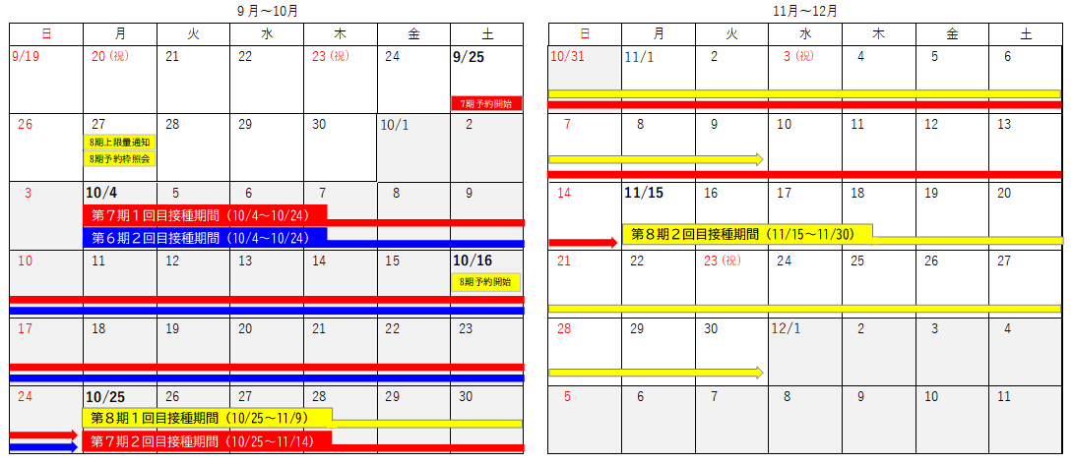
【本通知に係るお問い合わせ先・提出先】
熊本市感染症対策課 ワクチン対策PT
＜医療機関専用ダイヤル＞
中央区 080-3279-5794／080-7045-4013
東区 080-3279-5822／080-3279-5822
西区 080-3279-6054
南区 080-3277-8298
北区 080-3277-8987
＜FAX＞
中央区 096-328-8833 東区 096-328-8834
西区 096-328-8835 南区 096-328-8836
北区 096-328-8837
＜メールアドレス＞ vproject@city.kumamoto.kumamoto.jp

